Открытый чемпионат ДЮСШ города Льгова по мини-футболу остался за конышевскими футболистами
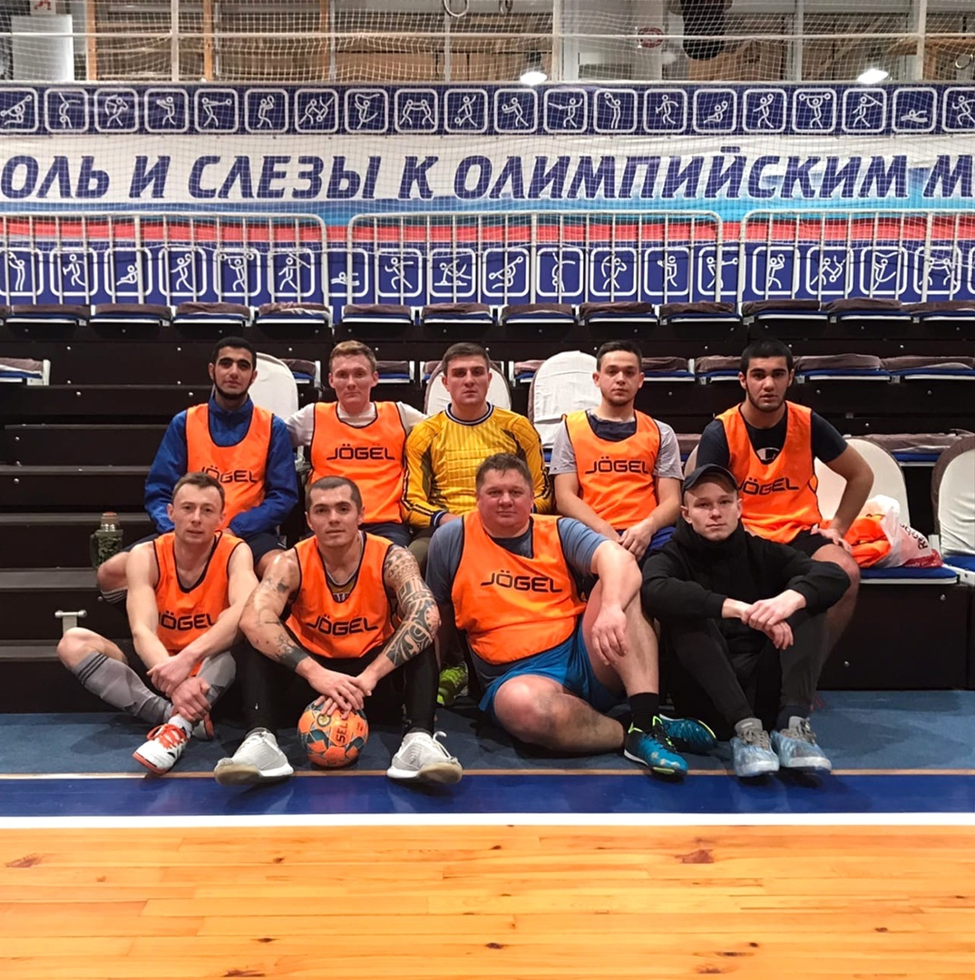
В целях повышения игровой практики ФК «Росич» и активные любители мини-футбола нашего района для участия в чемпионате заявили две команды: «Конышевка-1» и «Конышевка-2», соответственно. В течение двух месяцев за победу в турнире боролись 10 коллективов. Но к сожалению, сильнейшие льговские футболисты, разрозненные по разным командам, не смогли навязать конышевцам борьбу за трофей и главной интригой так и осталось «конышевское дерби», в котором сильнее оказалась команда с порядковым номером – «2» (на фото). Наши выжимают максимальный результат – первое и второе место.
Соперникам за хорошую игру – ура!

